**中选药品带量采购三方协议签订操作手册**

请登录北京市药品阳光采购平台，点击“带量采购—》三方协议签订—》第三批集采”标签页进入三方协议签订页面，点击【合同】按钮可以查看预生成的协议文本，点击页面下方【全部签章】按钮即可完成签订。

注意：

1、**协议签订按照生产经营企业，配送企业，医疗机构的顺序进行签订，只有当生产经营企业签订完后配送企业才能看到协议内容**

2、**如果协议签章数量较多，会弹出“合同签章数量较大，全部签章完成预计需要1-2分钟”提示，您耐心等待即可**

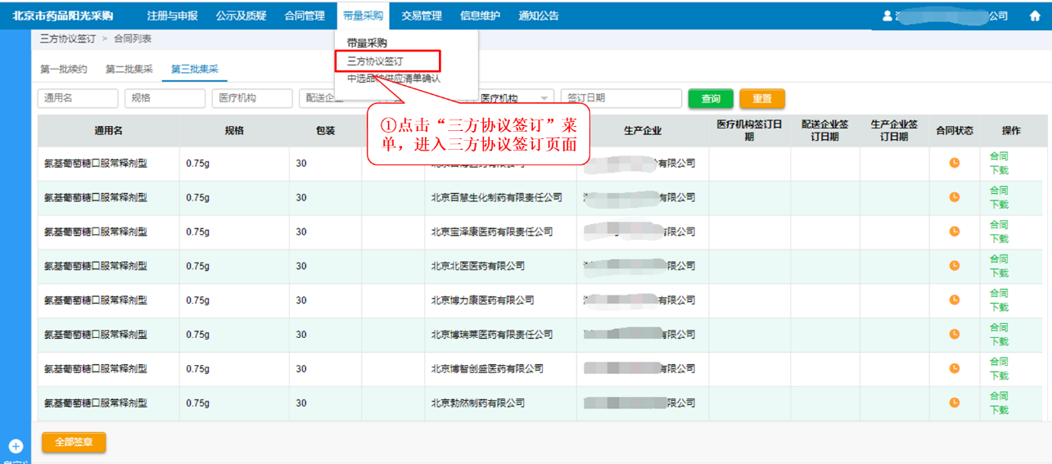

图1

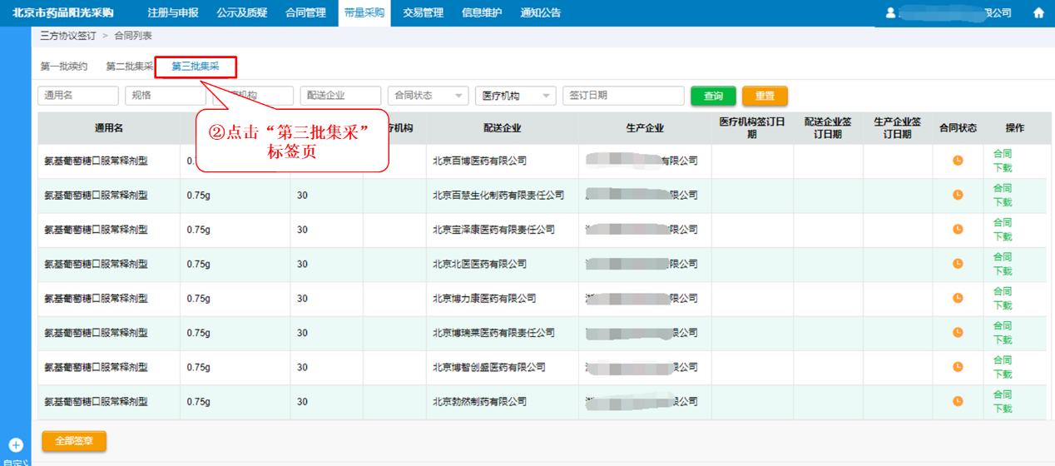

图2

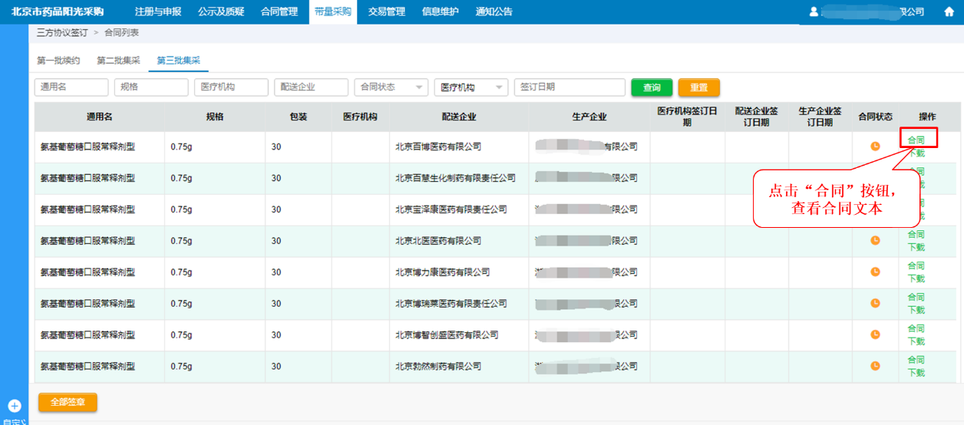

图3

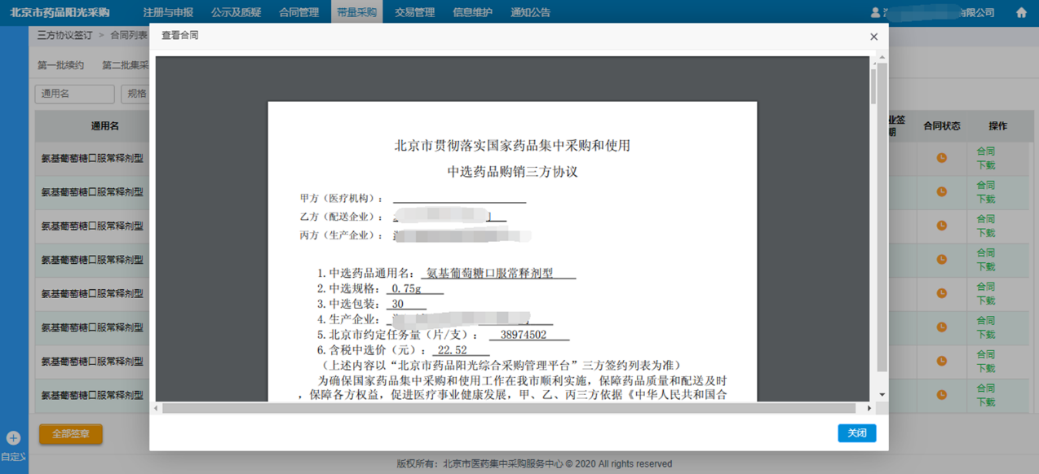

图4

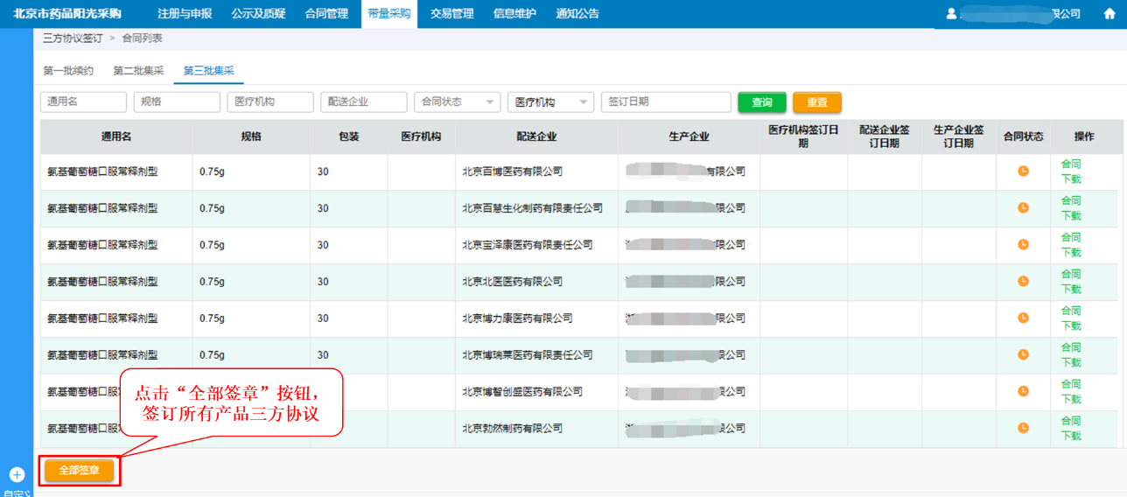

图5

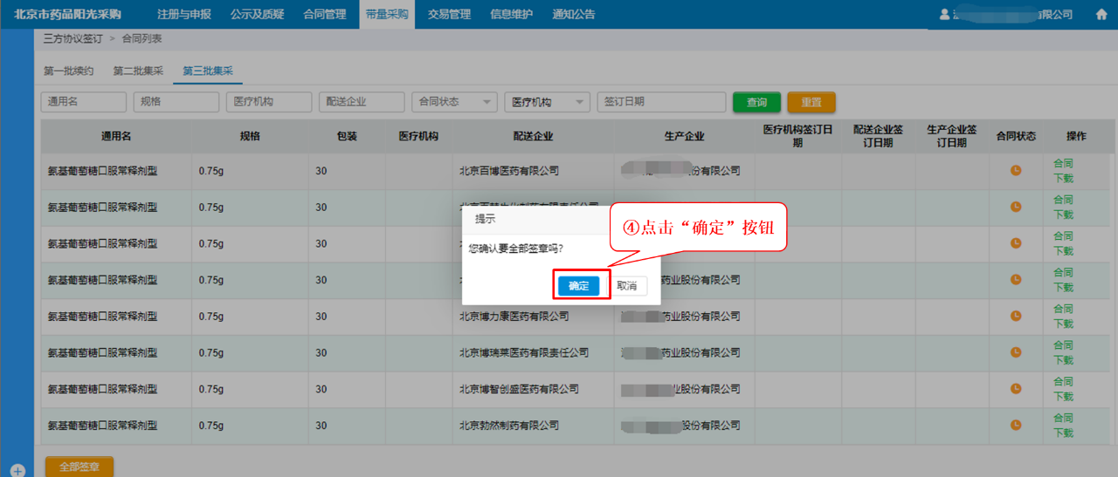

图6

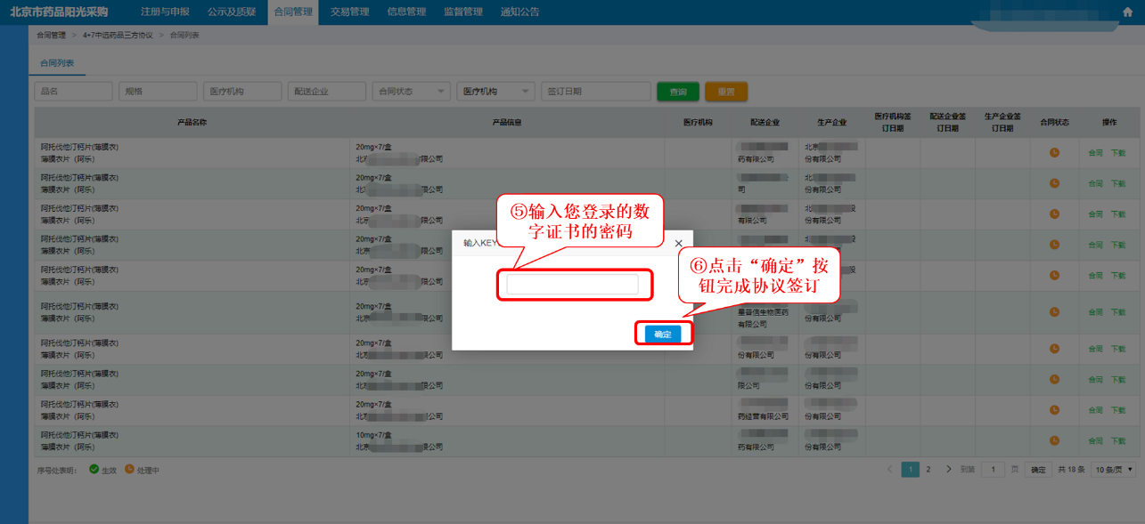

图7

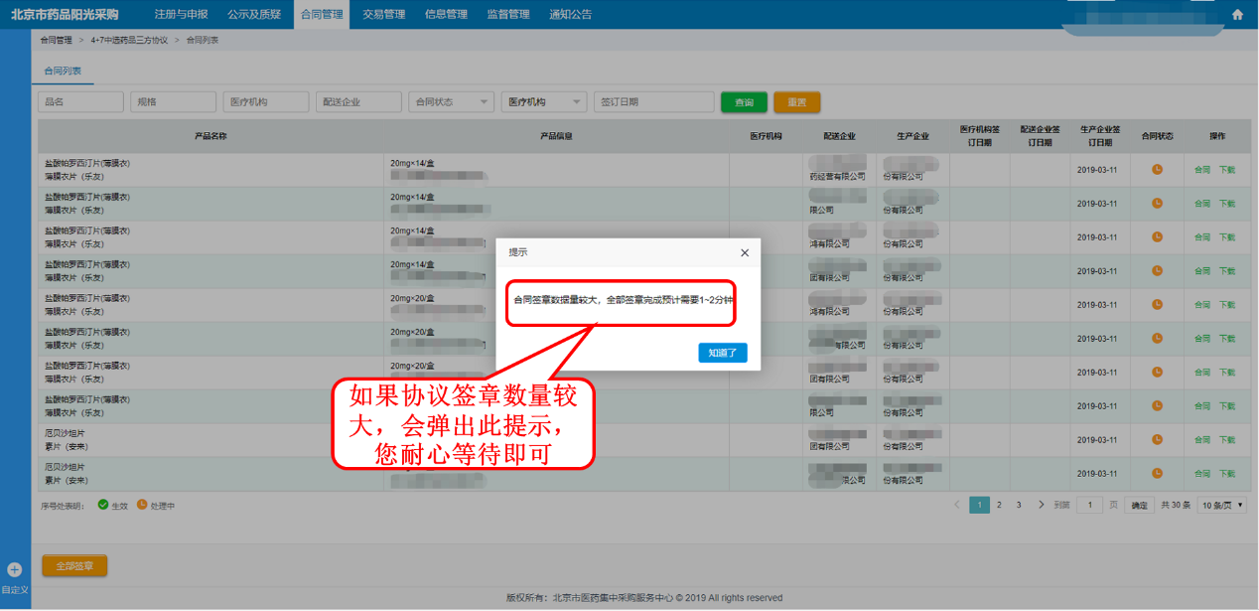

图8